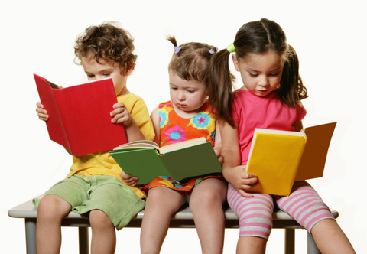

Консультация для родителей

педагога-психолога Нежибовской А.А.

Возрастные особенности детей дошкольного возраста 6-7 лет
Возраст (6 – 7 лет) характеризуется как период существенных изменений в организме ребенка и является определенным этапом созревания организма. В этот период идет интенсивное развитие и совершенствование опорно-двигательной и сердечно-сосудистой систем организма, развитие мелких мышц, развитие и дифференцировка различных отделов центральной нервной системы.
Характерной особенностью данного возраста является так же развитие познавательных и мыслительных психических процессов: внимания, мышления, воображения, памяти, речи.
Внимание. Если на протяжении дошкольного детства преобладающим у ребенка является непроизвольное внимание, то к концу дошкольного возраста начинает развиваться произвольное внимание. Ребенок начинает его сознательно направлять и удерживать на определенных предметах и объектах.
Память. К концу дошкольного возраста происходит развитие произвольной зрительной и слуховой памяти. Память начинает играть ведущую роль в организации психических процессов.
Развитие мышления. К концу дошкольного возраста более высокого уровня достигает развитие наглядно-образного мышления и начинает развиваться логическое мышление, что способствует формированию способности ребенка выделять существенные свойства и признаки предметов окружающего мира, формированию способности сравнения, обобщения, классификации.
Развитие воображения идет развитие творческого воображения, этому способствуют различные игры, неожиданные ассоциации, яркость и конкретность представляемых образов и впечатлений.
В сфере развития речи к концу дошкольного возраста расширяется активный словарный запас и развивается способность использовать в активной речи различные сложнограмматические конструкции.
Психическое развитие и становление личности ребенка к концу дошкольного возраста тесно связаны с развитием самосознания.
У ребенка 6 – 7 летнего возраста формируется самооценка на основе осознания успешности своей деятельности, оценок сверстников, оценки педагога, одобрения взрослых и родителей. Ребенок становится способным осознавать себя и то положение, которое он в данное время занимает в семье, в детском коллективе сверстников.
Формируется рефлексия, т. е. осознание своего социального «я» и возникновение на этой основе внутренних позиций. В качестве важнейшего новообразования в развитии психической и личностной сферы ребенка 6 – 7 летнего возраста является соподчинение мотивов. Осознание мотива «я должен», «я смогу» постепенно начинает преобладать над мотивом «я хочу».

Осознание своего «я» и возникновение на этой основе внутренних позиций к концу дошкольного возраста порождает новые потребности и стремления. В результате игра, которая является главной ведущей деятельностью на протяжении дошкольного детства, к концу дошкольного возраста уже не может полностью удовлетворить ребенка. У него появляется потребность выйти за рамки своего детского образа жизни, занять доступное ему место в общественно-значимой деятельности, т.е. ребенок стремится к принятию новой социальной позиции – «позиции школьника», что является одним из важнейших итогов и особенностей личностного и психического развития детей 6 – 7 летнего возраста.
Успешность обучения во многом зависит от степени подготовленности ребенка к школе.
Готовность к школе включает несколько составляющих компонентов: прежде всего физическую готовность, которая определяется состоянием здоровья, зрелостью организма, его функциональных систем, т.к. школьное обучение содержит определенные умственные и физические нагрузки.
Что же включает в себя психологическая готовность к школьному обучению?
Психологическая готовность к школе включает в себя следующие компоненты:

- личностная готовность включает формирование у ребенка готовности к принятию новой социальной позиции – положение школьника, имеющего круг прав и обязанностей. Эта личностная готовность выражается в отношении ребенка к школе, к учебной деятельности, учителям, самому себе. Готовым к школьному обучению является ребенок, которого школа привлекает не внешней стороной, а возможностью получать новые знания. Личностная готовность также предполагает определенный уровень развития эмоциональной сферы. К началу школьного обучения у ребенка должна быть достигнута сравнительно хорошая эмоциональная устойчивость, на фоне которой возможно развитие и протекание учебной деятельности;

интеллектуальная готовность предполагает наличие у ребенка кругозора, запаса конкретных знаний. Должно быть развито аналитическое мышление (умение выделить основные признаки, сходства и различия предметов, способность воспроизвести образец), произвольная память, владение разговорной речью, развитие тонкой моторики руки и зрительно-двигательная координация.

социально-психологическая готовность этот компонент готовности включает в себя формирование тех качеств, которые позволяют общаться с другими детьми, учителем. Ребенок должен уметь войти в детское общество, действовать совместно с другими, уметь подчиняться интересам и обычаям детской группы.

